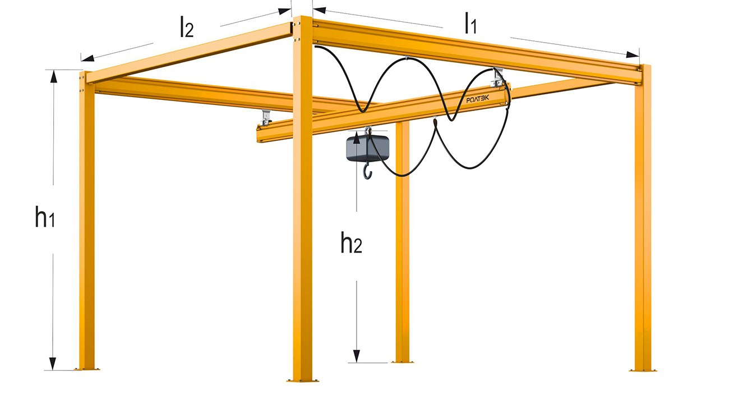
Опросный лист для однобалочных кранов
Габаритные параметры
Длина (L1)
Ширина (L2)
Высота (h1)
Рабочая высота (от пола до точки подвески тали/грузоподъемного механизма) (h2)
Технические параметры
Грузоподъемность крана
Тип тали (в наличии/под заказ) | - Цепная  - Канатная  - Без тали
Привод подъема/опускания груза (лебедки тали) | - Ручной  - Электрический
Привод перемещения тали (грузовой тележки) | - Ручной  - Электрический
Привод перемещения крана (мостовых тележек) | - Ручной  - Электрический
Напряжение питающей цепи | - 220 В  - 380 В
Размещение по ГОСТ 15150 | - У2 под навесом  - У3 в помещении
Температура окружающей среды | - от 0 до +40 ^{о}С  - от -20 до +40 ^{о}С  - Иное
Управление краном | - Ручное  - Радиоуправление (+ дублирующий подвесной путь)
Степень защиты эл. оборудования по ГОСТ 17494 | - IP54
Условия поставки
Доставка заводом-изготовителем | - Да  - Нет
Количество заказываемых кранов
Заказчик
Наименование компании
Адрес
Контактное лицо
Телефон
E-mail
Требуется консультация | - Да  - Нет
Дополнительная информация и пожелания

